**A1105534 張宏宇**

**演算法步驟**

1. **初始族群的創建**

pop = [randint(0, 2, n_bits * len(bounds)).tolist() for _ in range(n_pop)]

這一步驟隨機生成初始族群。每個個體由**位串**（bitstring）表示，其長度是每個變數位數（n_bits）與變數數量的乘積。

1. **適應度計算**

scores = [objective(*d) for d in decoded]

這個步驟涉及評估每個個體的適應度。適應度通常是由目標函數（objective）計算得出，目標函數取決於問題的本質。

1. **選擇（Selection）**

selected = [selection(pop, scores) for _ in range(n_pop)]

選擇過程模擬了自然選擇，即「適者生存」。通過選擇適應度高的個體，使其有更大的機會進入下一代。

1. **交叉（Crossover）**

for c in crossover(p1, p2, r_cross)

交叉是一種遺傳操作，染色體交換的感覺。創建新的子代，助於多樣性。

1. **突變（Mutation）**

mutation(c, r_mut)

突變過程隨機更改個體的部分基因，有助於維持和引入族群的基因多樣性。

1. **新一代族群的形成**

pop = children

經過選擇、交叉和突變，新的族群（子代）被形成，用於下一輪的選擇、交叉和突變。

1. **終止條件**

這個演算法通常會在達到預定的代數（n_iter）後停止，或者當找到足夠好的解時終止。

**程式碼**

**decode(bounds, n_bits, bitstring)**

* **將二進位字串 `bitstring` 解碼為實際的數值。**
* **`bounds` 定義了每個參數的上下限。**
* **`n_bits` 指定每個數值的二進位長度。**

**selection(pop, scores, k=3)**

* **從種群 `pop` 中選擇一個個體。**
* **使用錦標賽選擇方法，從 `k` 個個體中選出最好的。**

**crossover(p1, p2, r_cross)**

* **對兩個父代個體 `p1` 和 `p2` 進行交叉。**
* **`r_cross` 是交叉發生的概率。**

**mutation(bitstring, r_mut)**

* **對二進位字串 `bitstring` 進行突變。**
* **`r_mut` 是每個位突變的概率。**

**結果與討論**

Q1.

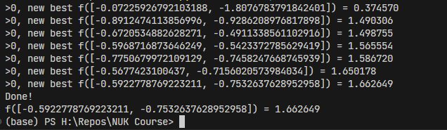

Q2

因為題目要求minimum，所以我要把

和selection 都改成 <

